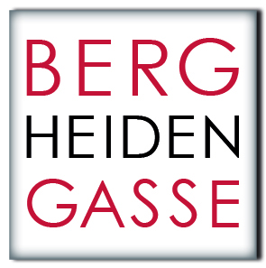

ANGABETEIL

ALLGEMEINE HINWEISE UND UNTERNEHMENSBESCHREIBUNG

ALLGEMEINE HINWEISE ZUR BEARBEITUNG DER SCHULARBEIT

Neben der fachlich-inhaltlich richtigen Lösung der Aufgabenstellungen ist auch die Beachtung der folgenden Punkte Grundlage für die Beurteilung:

- Die Vorschriften der Bundesabgabenordnung bezüglich der äußeren Formvorschriften der Buchführung sind einzuhalten.

- Demnach ist die Verwendung von Tintenkiller, Tipp-Ex, etc. nicht gestattet.

- Sämtliche Nebenrechnungen sind nachvollziehbar anzuschreiben.

- Alle Ergebnisse sind kaufmännisch auf 2 Dezimalstellen zu runden (sofern nicht extra anders verlangt).

- Zur Lösung der einzelnen Beispiele ist der vorgefertigte Lösungsraster im Lösungsteil unbedingt entsprechend zu verwenden. Nur die Ergebnisse bzw. Antworten, die in diesem Lösungsraster ordnungsgemäß erfasst sind, werden für die Beurteilung herangezogen.

Sollte der Platz nicht ausreichen, kennzeichnen Sie dies bitte und schreiben auf der Rückseite im Lösungsteil weiter.

- Erlaubte Hilfsmittel sind ausschließlich:
  - Taschenrechner
  - Kontenpläne
  - Formelsammlung der Bilanzkennzahlen
  - Tabellen der Personalverrechnung

- Bitte die Angabe und den Lösungsteil nicht in ihre Einzelteile zerlegen!

- Die in den Buchungssätzen verwendeten Konten sind mit Kontenklasse und Kontenbezeichnung anzuführen.

- Sollten Sie ein Zwischenergebnis, das für die Lösung weiterer Aufgabenstellungen notwendig ist, nicht ermitteln können, treffen Sie bitte realistische Annahmen und rechnen mit diesen Werten weiter.

- Die Beantwortung von Aufgabenstellungen ist jeweils zu begründen.

UNTERNEHMENSBESCHREIBUNG

Unternehmensbeschreibung

Die Schlumberger GmbH ist ein österreichisches Unternehmen, das Sekt nach der traditionellen Champagnermethode produziert. Der Firmensitz liegt im 19. Bezirk in Wien. Hauptaktionär ist die Sastre Gruppe SA (Schweiz).

Das Unternehmen wurde 1842 von Robert Schlumberger gegründet. Er war der erste Produzent von Sekt nach traditioneller Methode in Österreich und schaffte es, sein Unternehmen von der Gründung bis zu seinem Tod 1879 zu einem Lieferanten der königlichen Höfe Europas zu machen.

Schlumberger gehört heute zu den führenden Schaumwein- und Spirituosenherstellern Europas.

Übersicht über die Schlumberger Gruppe und die Marken:

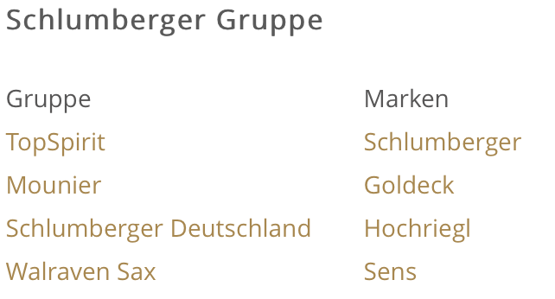

Firmeninformationen:
Schlumberger GmbH
FN: 79014 y, Handelsgericht Wien
Heiligenstädter Straße 43
A-1190 Wien
Telefon: +43 1 368 22 59-0
Fax: +43 1 368 22 59-340
E-Mail: services@schlumberger.at
Web: http://gruppe.schlumberger.at
DVR: 0060518
UID: ATU 37328904

Bankverbindung:
Erste Bank
Kontonummer: 82269322000
Bankleitzahl: 20111
IBAN: AT982011182269322000
BIC: GIBAATWWXXX

BELEGE

Folgende Aufgaben sind durchzuführen:

Ihre Aufgabe ist die Verbuchung der laufenden Geschäftsfälle im Monat November und Dezember. /20

- Verbuchen Sie die Geschäftsfälle in der vorgegebenen Buchungsliste im Lösungsteil nach der Nettomethode.
- Es soll ein möglichst geringer Gewinn ausgewiesen werden.
- Beachten Sie dabei, dass die Wareneinkäufe in der Klasse 5 gebucht werden.
- Die Belegart (Belegkürzel) ist in der Lösung anzuführen.

- In der Angabe ist zuerst
  - die laufende Nummer,
  - dann das Datum angeführt.

Belegkürzel:

ER
S
B
K
AR

Auszug aus der Lieferanten- und Kundenkartei:

Lieferant: | Nummer |  | Kunde: | Nummer
Hillinger | 33200 |  | Getränkehandel Morandell | 20540
Pucher & Partner | 33100
Umathum | 33101
Diverse Lieferanten | 33999

Beleg 1
Blumenecke

MIEKAUTSCH RUDOLF
GERSTHOFERSTR. 13
1180 WIEN
UID: ATU37492640

Telefon: +43/(0)1/4793107
Fax.: +43/(0)1/4793107-50

RECHNUNG Nr. 6442/23 25.11.2023

10 Blumengestecke 90,00 EUR

Gesamtbetrag 90,00 EUR
Enthaltene USt: 13,00 % 10,35 EUR

Betrag dankend erhalten

Kaufdatum entspricht dem Lieferdatum!

Hinweis:
Blumengestecke für
Tischschmuck
Weihnachtsfeier

Beleg 2
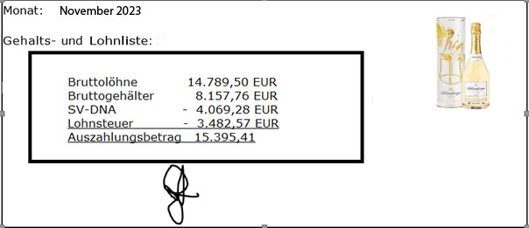
Gehalts- und Lohnliste Abteilung Verwaltung

Beleg 3

Schlumberger Wein- und Sektkellerei GmbH
Heiligenstädter Straße 43
A-1190 Wien Rechnung Nr. 136
Datum: 27.11.2023
Lieferung: 30.11.2023
Kunde: D0043
Bearbeiter: Fr. Veit

Menge | Artikel | Einzelpreis | BETRAG
8 | Hill One  Blaufränkisch Barrique 2019 | 15,10 | 120,80
17 | Ried Jois  Riesling-Silvaner 2022 | 9,20 | 156,40
2 | Spätlese Chardonnay 2020 | 14,10 | 28,20
1 | Big Hill 2014 Cuvee Barrique  Im 10 L Eichenfass | 120,00 | 120,00
 | Leergut (Fass) |  | 79,00
BESTEN DANK FÜR IHREN AUFTRAG! |  | Netto | 504,40
 |  | Zzgl. 20 % USt | 100,88
 |  | GESAMT brutto | 605,28

Zahlungskondition: zahlbar innerhalb 7 Tagen abzüglich 2 % Skonto oder 30 Tage netto Kassa

Bankverbindung:
Bank Austria AT732000145677000036
Wien
UID-Nr.: ATU 87600976 Gerichtsstand: Wien

Beleg 4

2700 Wr. Neustadt, Ring 12, office@diejungenwilden.at, Tel. 02622/23467

Schlumberger Wein- und Sektkellerei GmbH
Heiligenstädter Straße 43
A-1190 Wien

28.11.2023
Rechnung 77/23

Dienstleistung |  |  |  | Betrag
Erstkonzept für Info Folder |  |  |  | 450,00
 |  |  | Netto | 450,00
 |  |  | 20 % USt | 90,00
 |  |  | Gesamt | 540,00

Unser Konzept – Ihr Erfolg!

Zahlungsbedingungen: zahlbar sofort

ppa. Oliver May

Bankverbindung:
ERSTE SPARKASSE AT732011121033455578
Zweigstelle Wiener Neustadt
UID-Nr.: ATU 25587661 Gerichtsstand: Wien

Beleg 5

6. Weiterer Geschäftsfall

S56
Wir schreiben dem Stammkunden Morandell einen Umsatzbonus in der Höhe von 144,00 EUR inkl. 20% USt gut.

BILANZIERUNG

Die Schlumberger Kellerwelten sind Teil der Schlumberger GmbH und Österreichs älteste Sektkellerei. Die Räumlichkeiten in der Heiligenstädter Straße 39, 1190 Wien, laden von Mittwoch bis Samstag zu Weinverkostungen und Führungen ein. Für exklusive Veranstaltungen kann die Kellerei auch angemietet werden.

Aufgrund des nachstehenden Auszuges aus der Saldenbilanz per 31.12.2022 in Euro sind, unter Beachtung der nachstehenden Angaben, die Um- und Nachbuchungen in übersichtlicher Form darzustellen.

Konto Nr | Konto | Soll | Haben
02.. | Gebäude | 1.356.000,00
0660 | BGA | 83.200,00
1600 | Warenvorrat | 1.000.000,00
2000 | Lieferforderungen | 562.000,00
2080 | Einzelwertberichtigung zu Lieferford. |  | 7.500,00
2090 | Pauschalwertberichtigung |  | 11.000,00
2700 | Kassa | 9.700,00
2800 | Bank | 20.000,00
2900 | ARA
3045 | Rückstellung für Schadensersatz |  | 4.500,00
3150 | Bankdarlehen |  | 81.270,00
3300 | Lieferverbindlichkeiten |  | 63.040,00
4… | div. Erlöse |  | 1.290.060,00
5010 | HW-Einsatz | 920.464,00
Div. | Diverse Aufwendungen | 336.920,00

Hinweis: Saldierungsbuchungen sind nicht durchzuführen.

  - Büro- und Geschäftsausstattung /3
Am 17. November 2022 wurde ein neues Audio-Geräte-System um € 25.000,00 von der Firma Orpheo Digital Audio Guide Systems erworben und ordnungsgemäß verbucht (ER 719, Nutzungsdauer: 10 Jahre). Für die Installation der Geräte wurde uns von der Firma Raumakustik am 19. November eine Rechnung (BK 523) in Höhe von € 500,00 +20% USt gestellt. Diese wurde auf dem Konto (7) Instandhaltung EDV verbucht.

  - PKW /9
Der Firmen-PKW war am 1.12.2022 in einen Unfall verwickelt; am Fahrzeug entstand dabei Totalschaden. Die Versicherung hat am 23.12.2022 eine Schadensentschädigung im Ausmaß von € 2.000,00 zugesprochen und überwiesen (B 124). Diese wurde noch nicht verbucht.
Daten alter PKW: AW € 28.000,00; BW 1.1.2022 € 7.000,00; Nutzungsdauer: 10 Jahre

Am 27.10.2022 wurde von der Firma Autohaus Ford Allemeyer GmbH (33087) ein neuer PKW Ford Mondeo um € 26.000,00 EUR inkl. 20% USt und NOVA gekauft und bereits verbucht (E 745). Der neue PKW (Nutzungsdauer: 10 Jahre) wurde gleich am nächsten Tag bei der Versicherung angemeldet. Eine Freisprechanlage (Kosten: € 156,75 inkl. USt) wurde zusätzlich installiert und bar bezahlt (K 1502). In diesem Zusammenhang erfolgten noch keine Buchungen.

  - Forderungsbewertung /14
Alle Forderungen enthalten generell 20% USt.

Die in den Lieferforderungen enthaltenen Forderung an die Franziska Maier e.U. (20086) in Höhe von 5.160,00 EUR ist zur Gänze uneinbringlich.

Beim Kunden Moritz Max KG (220045) läuft ein Sanierungsverfahren mit Eigenverwaltung. Für die angemeldete Forderung in Höhe von 10.320,00 EUR rechnen wir mit einer Quote von 30%.

Die Forderung von Gustav Zach OG (20026) in Höhe von 1.800,00 EUR ist zweifelhaft einzustufen. Im Sanierungsverfahren ohne Eigenverwaltung wird mit einer Einbringlichkeit von 20% gerechnet.

Die restlichen Forderungen sind mit 3% pauschal wertzuberichtigen.

  - weitere Sachverhalte / 7

Die Überweisung der Servicepauschale in der Höhe von € 3.600,00 EUR brutto für die Reinigung der Kellerwelten durch die Firma Blitzblank OG (33012) erfolgt jeweils für 3 Monate im Nachhinein. Die nächste Überweisung ist am 31. Jänner 2023 fällig.

Am 06.10.2022 leitete Herr Josef Szinthi aufgrund einer Beinverletzung, die er sich während einer Führung am 05.10.2022 zugezogen haben soll, ein Schadensersatz-Verfahren bei Gericht ein. Die mögliche Schadenssumme beläuft sich auf EUR 4.000,00

Für die Erstellung des Jahresabschlusses durch die Steuerberaterin Anelies Gruberova (33066) rechnen wir mit Kosten in der Höhe von € 2.800,00 + USt.

BILANZANALYSE

Die Schlumberger GmbH prüft einen Unternehmenszusammenschluss mit der Egger GmbH (Brau- und Spannplatten). Auf den nächsten Seiten finden Sie den Jahresabschluss der Egger GmbH (in TEUR, leicht adaptiert und vereinfacht). Beantworten Sie im Lösungsteil die folgenden Aufgabenstellungen mit Hilfe dieser beiden Unterlagen und verwenden Sie die beiliegende Formelsammlung.

Hinweise zum Jahresabschluss:

- Der Jahresabschluss erfolgte auf Basis der IFRS (International Financial Reporting Standards).
- Laut Geldflussrechnung (Cash-Flow Statement) beträgt der operative Cash Flow 2022: 848.900 Tsd EUR.

  - Analysieren Sie die Bilanz und die GuV und gehen Sie dabei auf vier wichtige Punkte für das Unternehmen ein. Berücksichtigen Sie dabei die Entwicklung des Unternehmens und versuchen Sie, Erklärungen für die Veränderungen der von Ihnen ausgewählten Positionen zu finden. /4

  - Berechnen Sie den Quicktest (1 Dezimale) und interpretieren Sie die Ergebnisse des Quicktests. /12

  - Argumentieren Sie aufgrund des von Ihnen durchgeführten Quicktests für oder gegen einen Unternehmenszusammenschluss mit der Egger GmbH. /3

  - Ermitteln Sie und interpretieren Sie das Working Capital. /3

AKTIVA |  | 31.12.2022 (in Tsd.) | Vorjahr (in Tsd.) | PASSIVA |  | 31.12.2022 (in Tsd.) | Vorjahr (in Tsd.)
 | Langfristiges Vermögen |  |  |  | Eigenkapital (Kontenklasse 9)
 | Sachanlagen | 2.147.410 | 2.032.791 |  | Stammkapital, Rücklagen | 1.709.478 | 1.154.449
 | Immaterielle Vermögenswerte | 65.784 | 65.341 |  | Hybridanleihe | 145.060 | 145.557
 | Finanzvermögen | 24.006 | 22.230 |  | Nicht beherrschende Anteile | 37.813 | 54.581
 | Anteile an assoziierten Unternehmen | 37.346 | 37.570 |  | Summe Eigenkapital | 1.892.351 | 1.354.587
 | Sonstige Vermögenswerte | 5.853 | 14.331
 | Aktive latente Steuern | 88.166 | 94.367 |  | langfristige Finanzverbindlichkeiten | 847.148 | 1.062.900
 | Summe Langfristiges Vermögen | 2.368.565 | 2.266.630 |  | Sonstige langfristige Verbindlichkeiten | 9.255 | 247
 |  |  |  |  | Investitionszuschüsse | 8.332 | 6.279
 |  |  |  |  | Rückstellungen | 156.653 | 173.758
 | Kurzfristiges Vermögen |  |  |  | Passive latente Steuern | 6.833 | 3.742
 | Vorräte | 647.021 | 429.838 |  | Langfristige Verbindlichkeiten | 1.028.221 | 1.246.926
 | Forderungen aus L&L | 192.556 | 126.346
 | Sonstige Vermögenswerte | 104.768 | 55.737 |  | kurzfristige Finanzverbindlichkeiten | 134.418 | 131.002
 | Ertragssteueransprüche | 5.235 | 1.246 |  | Verbindlichkeiten aus Lieferungen und Leistungen | 397.818 | 285.910
 | Wertpapiere und Finanzvermögen | 3.932 | 4.385 |  | Sonstige Verbindlichkeiten | 175.048 | 159.523
 | Liquide Mittel | 418.149 | 362.416 |  | Investitionszuschüsse | 1.280 | 1.478
 | Summe kurzfristiges Vermögen | 1.371.661 | 979.968 |  | Ertragssteuerverbindlichkeiten | 108.571 | 65.237
 |  |  |  |  | Rückstellungen | 2.519 | 1.935
 |  |  |  |  | Kurzfristige Schulden | 819.654 | 645.085
 | Summe AKTIVA | 3.740.226 | 3.246.598 |  | Summe PASSIVA | 3.740.226 | 3.246.598

Jahresabschluss der Egger GmbH
Gewinn- und Verlustrechnung | 31.12.22 | Vorjahr  (in Tsd.)
Umsatzerlöse | 4.234.324 | 3.082.837
Sonstige betriebliche Erträge | 34.756 | 45.398
Bestandsveränderungen | 104.464 | -695
Aktivierte Eigenleistungen | 8.295 | 10.836
Betriebsleistung | 4.381.839 | 3.138.376
Materialaufwand | -2.288.520 | -1.487.188
Rohertrag | 2.093.319 | 1.651.188
Personalaufwand | -558.224 | -516.591
Abschreibungen | -264.238 | -240.622
Sonstige betriebliche Aufwendungen | -657.546 | -512.264
Operatives Betriebsergebnis (Betriebsergebnis - EBIT) | 613.311 | 381.711
Zinsaufwand | -33.383 | -15.711
Ergebnis aus Finanzinvestitionen | 1.513 | 3.407
Ergebnis aus assoziierten Unternehmen | 3.239 | 939
Finanzergebnis | -28.631 | -11.365
Ergebnis vor Steuern (EBT) | 584.680 | 370.346
Ertragssteuern | -148.315 | -115.491
Jahresergebnis | 436.365 | 254.855
davon nicht beherrschende Anteile | 14.892 | 9.252
davon auf Hybridanleihenbesitzer entfallender Anteil | 7.169 | 7.299
davon Ergebnis der Muttergesellschaft | 414.305 | 238.304

KAUFVERTRAG

Frau Caroline Huber, MA ist Mitarbeiterin bei der Firma Schlumberger GmbH. Im Douglas Online-Shop kauft sie eine neue Kosmetiktasche:

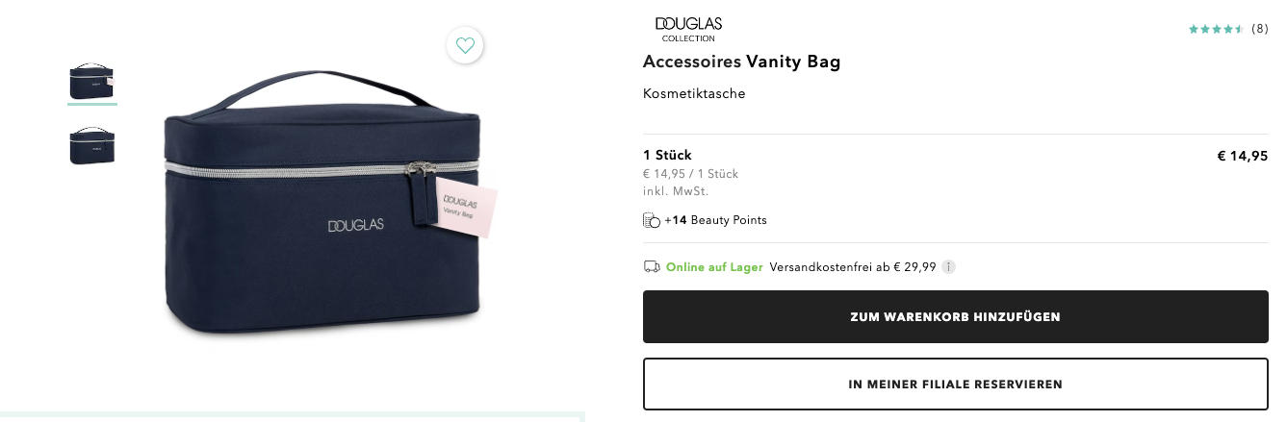

  - Erläutern Sie, welche Regelungen grundsätzlich für Verbrauchergeschäfte und für Fern- und Auswärtsgeschäfte zusätzlich gelten. /4

  - Als Frau Huber die Kosmetiktasche auspackt und ausprobiert, ist sie enttäuscht von der Qualität und möchte sie zurückschicken. Klären Sie Frau Huber über ihre Rücktrittsrechte auf. Muss sie den Rücktritt begründen? Wer hat für die Rücksendung der Tasche die Kosten zu tragen, wenn der Verbraucher nicht darüber aufgeklärt wurde. /2

Nicht nur bei Internetkäufen sind die am häufigsten genutzten Zahlungsformen die Debitkarte und die Kreditkarte.

  - Diskutieren Sie mindestens drei Vorteile und drei Nachteile bei Kartenzahlungen für den Käufer. /6

  - Überprüfen Sie, ob die folgenden Aussagen im Zusammenhang mit der Nutzung von Debitkarten, Kreditkarten und Online-Banking richtig oder falsch sind. Stellen Sie falsche Aussagen richtig. /8

  - Trotz sorgfältiger Vertragsgestaltung gibt es gerade beim Kaufvertrag immer wieder Probleme. Überprüfen Sie, ob die folgenden Aussagen richtig oder falsch sind und stellen Sie falsche Aussagen richtig. /15

MANAGEMENT

Sie arbeiten als Assistent*in der Geschäftsführung der Schlumberger GmbH, Österreichs traditionsreichster Wein- und Sektkellerei.

Unternehmensprofil:

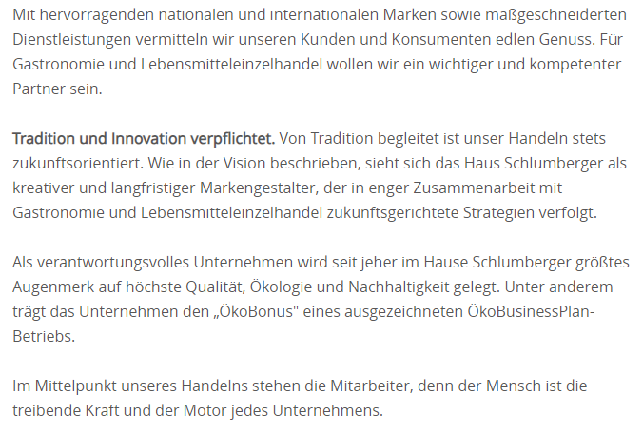

Herstellung nach der „Méthode Traditionelle“:

Seit 1842 wird die aufwendigste und traditionsreichste, aus der Champagne stammende Methode im Hause Schlumberger mit größter Sorgfalt gepflegt und weiterentwickelt. …. Jede Flasche Schlumberger reift in mindestens 12 Monaten auf der Hefe, die Reserve und Große Reserve sogar noch länger. Der Kellereipunt auf dem Flaschenboden ist bei Schlumberger das Qualitätsmerkmal für die Herstellung nach der Méthode Traditionelle.

Quelle: https://gruppe.schlumberger.at/unternehmensgruppe/unternehmensprofil, abgerufen am 14.9.2023
Ihre Aufgabe ist es, die Unternehmensleitung bei ihren Managemententscheidungen zu unterstützen und die Grundlagen für diese Entscheidungen vorzubereiten.
  - Entscheiden Sie bei den nachfolgenden Fällen, welches Managementkonzept zu einer Lösung beitragen könnte und begründen Sie Ihre Antwort kurz. / 4

  - Die Unternehmensführung bittet Sie um Unterstützung bei der Erstellung einer Balanced Scorecard. Ausgehend von dem Unternehmensprofil der Schlumberger GmbH wurden die strategischen Ziele bereits definiert.

Vervollständigen Sie die Balanced Scorecard im Lösungsteil und entwickeln Sie strategische Aktionen, mit denen die Ziele umgesetzt werden können. /12
  - Beschreiben Sie anhand der vorgegebenen Kriterien die wesentlichen Unterschiede zwischen dem Shareholder- Value und dem Stakeholder-Value Prinzip. /4

INVESTITIONSRECHNUNG

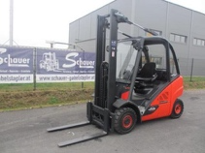
Die Schlumberger GmbH beabsichtigt einen neuen Stapler mit einer Tragkraft bis zu 3 Tonnen anzuschaffen. Der Stapler wird ca. 700 Stunden pro Jahr im Betrieb sein. Der Dieselpreis wird mit EUR 1,7/l kalkuliert. Mehrere Anbieter wurden identifiziert und zwei davon in die engere Wahl genommen.

Folgende Daten sind bekannt:

 | Linde H 20 D | Jungheinrich EFG
Anschaffungskosten in | EUR 24.000 | EUR 28.000
Nutzungsdauer in Jahren | 8 | 8
Restwert (in % vom Anschaffungswert am Ende der Nutzungsdauer) | 10% | 15%
Wartung + Reparatur | EUR 1.200 | EUR 1.500
Versicherung | EUR 1.050 | EUR 1.080
Treibstoffverbrauch pro Betriebsstunde | 5 l | 4 l
kalkulatorische Zinsen p.a. | 5% | 5%

  - Beurteilen Sie nun anhand der Kostenvergleichsrechnung welches Investitionsobjekt attraktiver ist. Treffen Sie eine Entscheidung. /18

  - Nennen Sie eine weitere Methode der statischen Investitionsrechnung und beschreiben Sie kurz deren Durchführung. /2

